|  |
| --- |
| Övningsuppgift |

Hälsning

Steg 1

|  |
| --- |
| *Författare:* Mats Loock  *Kurs:* Inledande programmering med C#  *Kurskod:*1DV402 |

**Upphovsrätt för detta verk**

Detta verk är framtaget i anslutning till kursen Inledande programmering med C# vid Linnéuniversitetet.

**Du får använda detta verk så här:**

Allt innehåll i verket Hälsning av Mats Loock, förutom Linnéuniversitetets logotyp, symbol och kopparstick, är licensierad under:

|  |  |
| --- | --- |
|  | Creative Commons Erkännande-IckeKommersiell-DelaLika 2.5 Sverige licens. <http://creativecommons.org/licenses/by-nc-sa/2.5/se/> |

**Det betyder att du i icke-kommersiella syften får:**

* kopiera hela eller delar av innehållet
* sprida hela eller delar av innehållet
* visa hela eller delar av innehållet offentligt och digitalt
* konvertera innehållet till annat format
* du får även göra om innehållet

Om du förändrar innehållet så ta inte med Linnéuniversitetets logotyp, symbol och/eller kopparstick i din nya version!

Vid all användning måste du ange källan: ”Linnéuniversitetet – Inledande programmering med C#” och en länk till <https://coursepress.lnu.se/kurs/inledande-programmering-med-csharp> och till Creative Common-licensen här ovan.

**Innehåll**

Uppgift 3

Problem 3

Mål 3

Tips 3

Lösning 4

# Uppgift

## Problem

Du ska bekanta dig med utvecklingsmiljön Visual Studio och skapa en konsolapplikation med den kod som krävs för att programmet ska skriva ut strängen "Hej [DITT NAMN]!".

Heter du Nisse Hult ska applikationen generera en utskrift enligt bilden nedan.

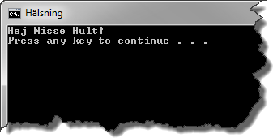

Figur .

## Mål

Efter att ha gjort övningsuppgiften ska du känna till:

* Hur du skapar en ”solution” med ett projekt för konsolapplikation i Visual Studio.
* Hur du redigerar en källkodsfil.
* Hur en textsträng skrivs ut i ett kommandofönster.
* Vad du behöver göra för att kompilerar och köra ett program.

## Tips

Börja med att låta Visual Studio skapa ett konsolprojekt innehållande stommen till ett program.

Då Visual Studio har gjort sitt jobb kan du provköra programmet som automatgenererats. (Det lär inte vara mycket som händer, men det ska fungera).

Nu när du vet att du har ett körbart program är det dags för dig att lägga till den kod som krävs för att lösa övningsuppgiften. I kurslitteraturen, kapitel 1under rubriken *”Hello, World”* finns ett programexempel som skriver ut ett meddelande i konsolfönstret. En bit längre fram under rubriken *”Writing Output to the Console”* hittar du en förklaring vad som sker.

# Lösning

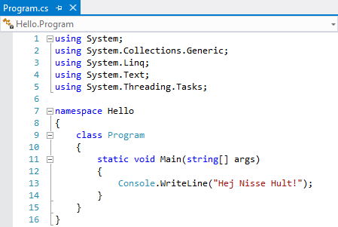

Figur .

Efter att ha skapat ett nytt konsolprojekt i Visual Studio med namnet Hello behöver du bara lägga till satsen

Console.WriteLine("Hej Nisse Hult!");

i metoden Main mellan klammerparenteserna.

Du behöver inte skriva

**System.**Console.WriteLine("Hej Nisse Hult!");

eftersom källkodfilen inleds med using System;[1].

1. Läs om ”using”-direktivet i kurslitteraturen, kapitel 4 168-169, under rubriken ” The using Directive”.